令和６年度登米・栗原校同窓会の活動について

　＜ホームページ用＞

|  |  |  |
| --- | --- | --- |
| 代表者 | 登米・栗原校同窓会長 | 酒井　哲雄 |

◎年間活動計画

|  |  |  |  |  |
| --- | --- | --- | --- | --- |
| 月 | 日 | 曜 | 事　　業　　名 | 会　　　場 |
| ４ | ４ | 木 | 第２０回通常総会 | 迫公民館 |
| ６ | ２０ | 木 | 第１回役員会 | 迫公民館 |
| １０ | ２２ | 木 | 登米・栗原校同窓会スポーツ交流「生きがい健康つくり」パークゴルフ大会 | 大崎市  「加護坊パークゴルフ場」 |
| １２ | ５ | 木 | 第２回役員会 | 迫公民館 |
| １ | ２９ | 水 | 「みやぎシニアの地域貢献活動・交流セミナー（在校生と20期生） | 迫公民館 |
| ２ | １２ | 水 | 登米・栗原校学習発表会支援 | 迫公民館 |
| ２ | １２ | 水 | ２２期生に対する入会説明会 | 迫公民館 |
| ２ | ２０ | 木 | 第２５号会報発行 |  |
| ３ | ６ | 木 | 第３回役員会 | 迫公民館 |

【主な活動の写真紹介】

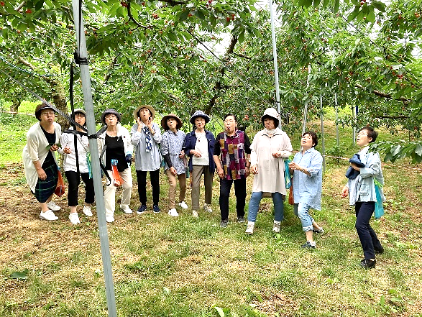　　　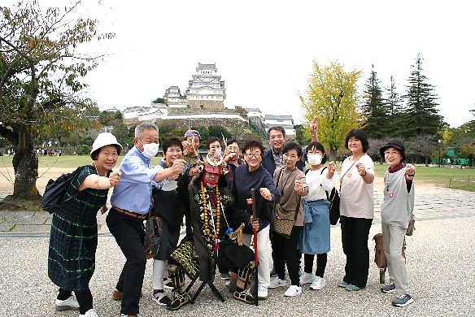

山陰研修：姫路城視察

山形研修：さくらんぼの種飛ばし

|  |
| --- |
| 【会としての抱負や方向性】  同窓会１年目に会報発行担当を、２年目に「生きがい健康づくり」スポーツ交流大会企画運営担当を提案し、それが軌道に乗ってきたこと、嬉しく思います。会員が減っている中、無理のない、楽しく活動できる同窓会に今後もなっていって欲しいと思います。いきいき学園同窓会のよさは、「年齢、職歴を問わず」気軽に交流できることです。 |